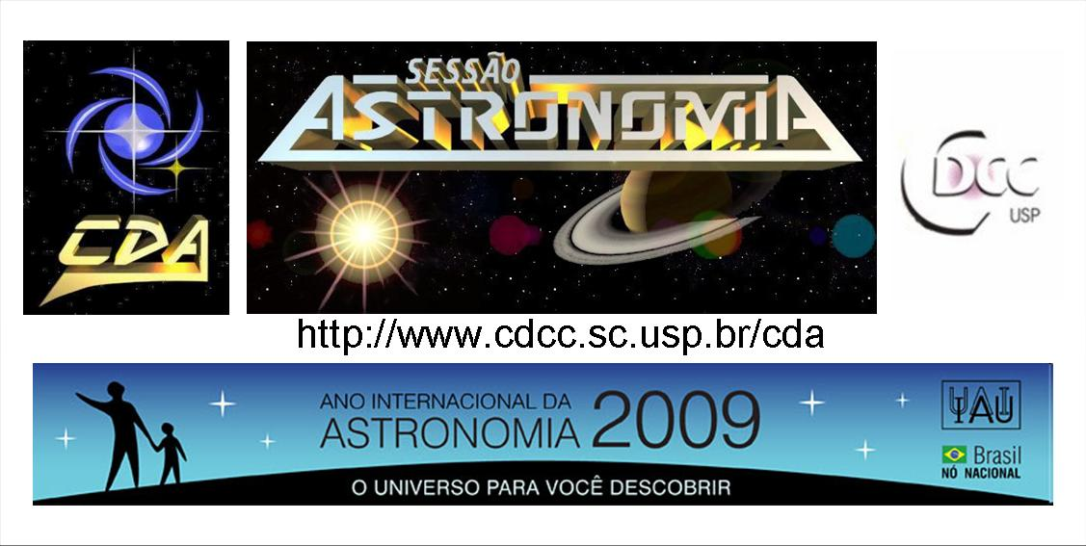
http://www.cdcc.sc.usp.br/cda
- Tema da Palestra: Nebulosas Planetárias
- Data: 17 de Abril de 2010
- Horário: 21 horas
- Local: Auditório do Observatório do CDCC (CDA) (fone:3373-9191)
- Palestrante: Andrea da Costa Greff
- Contato: andrea.greff@usp.br

Sinopse
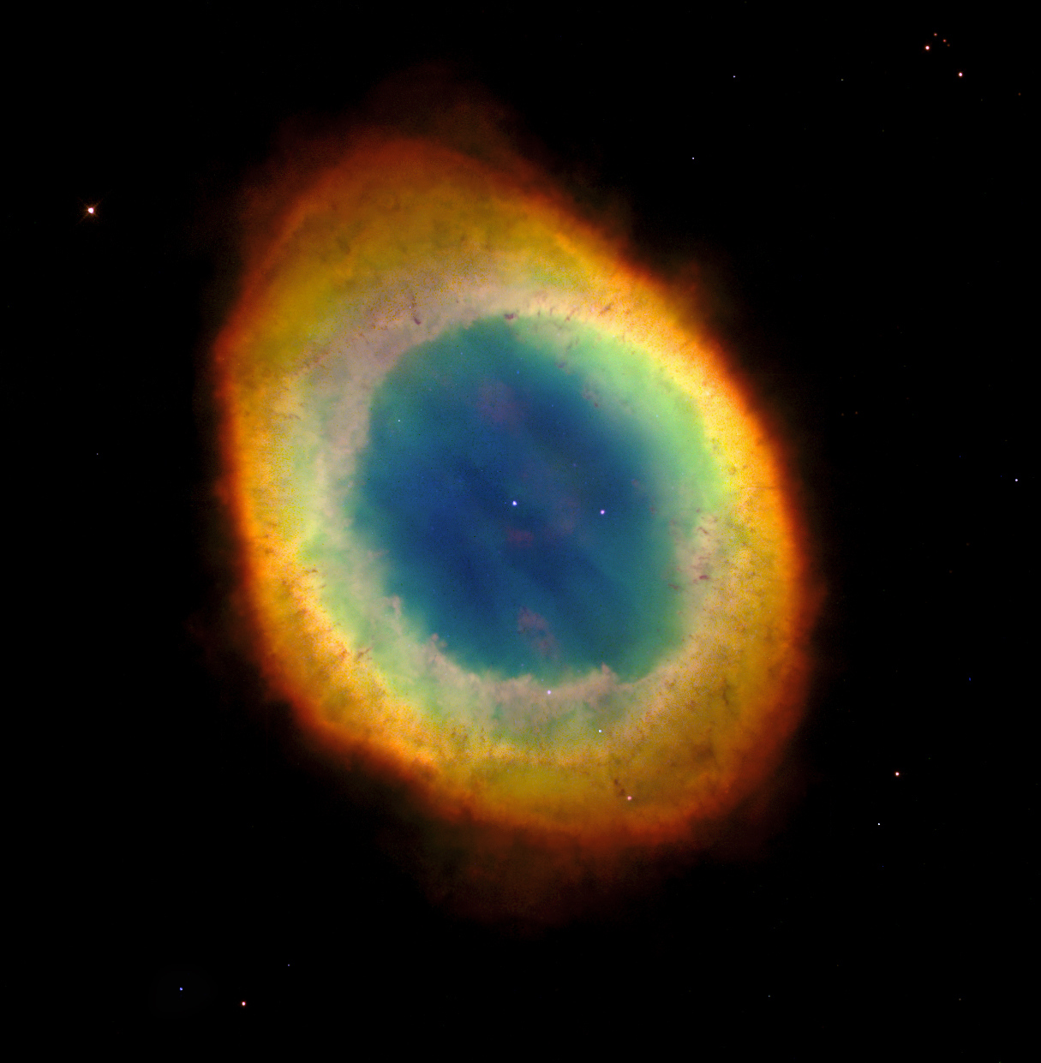
Através da idéia de que existem outros corpos celestes além das estrelas no Universo, vários astrônomos tentaram decifrar o que eram as manchas nebulosas e brilhantes que observavam, até que foram catalogadas em 1771 por Charles Messier. Com estudos posteriores, descobriu-se que há vários tipos de nebulosas, não só as iluminadas como também as escuras que fora descobertas por esconderem a luminosidade de outras estrelas atrás delas, e cada uma com uma origem diferenciada.
O foco da noite, as nebulosas planetárias, foram assim denominadas por William Herschel por possuírem morfologia similar a dos planetas gasosos do nosso Sistema Solar, que segundo as observações precárias da época pareciam somente uma nuvem esférica brilhante. Entretanto, hoje se sabe que são conchas de gás e poeira os quais são expelidos por estrelas de porte intermediário em um dos estágios finais de sua evolução, não tendo então nenhuma relação com planetas como sugere seu nome.
M57, Nebulosa do Anel
Crédito: H. Bond et al., Hubble Heritage Team (STScI / AURA), NASA
Através dessa apresentação iremos expor a maneira como se originam, ou seja, como uma estrela como a nossa, o Sol, em seus estágios finais de vida é responsável pela formação dessas estruturas que são conhecidas principalmente pela sua beleza excepcional, estando entre os primeiros na lista de objetos celestes mais bonitos; bem como suas estruturas físicas, as quais definem a classificação dessas, além de peculiaridades de algumas delas.

